متوسطة القيزي بن زيان بحاسي بحبح
اختبار الفصل الأول في مادة العلوم الفيزيائية والتكنولوجيا (3م)
التاريخ: 03/12/2018 المدة: ساعة ونصف
الجزء الأول: 12 نقطة.
التمرين 01: (06 نقاط).
- أذكر الفرق بين الفرد الكيميائي والنوع الكيميائي وأعط مثالاً واحدًا عن كل منهما.
- إن التحليل الكهربائي للماء يعطي غازين شفافين:
- ما نوع هذا التحول؟ برر إجابتك.
- سمّ الغازين وأعط صيغتهما الكيميائية وبيّن كيف يتم الكشف عنهما.
- في نهاية التحليل الكهربائي للماء نلاحظ طبقة بيضاء أسفل الإناء، إلى ماذا تعود؟ ولماذا يتم إضافتها للجملة الكيميائية قبل التحول؟
- إن القدر الضاغط يساعد في طهوِ الأكل في مدة قصيرة، ما العامل المؤثرة في مدة التحول الكيميائي هنا؟
التمرين 02: (06 نقاط).
إليك التركيبة الوظيفية الموضحة في الشكل 01:
- اشرح كيف يتوهج المصباح عن طريق سقوط الماء.
- حدد الجمل المهمة والجمل غير المهمة في هذه التركيبة.
- ارسم السلسلة الوظيفية لهذه التركيبة.
- اقترح تركيبة وظيفية تمكن من إشعال مصباح صغير بواسطة مجفف الشعر ( ارسمها واشرح كيفية عملها).
الجزء الثاني: (08 نقاط).
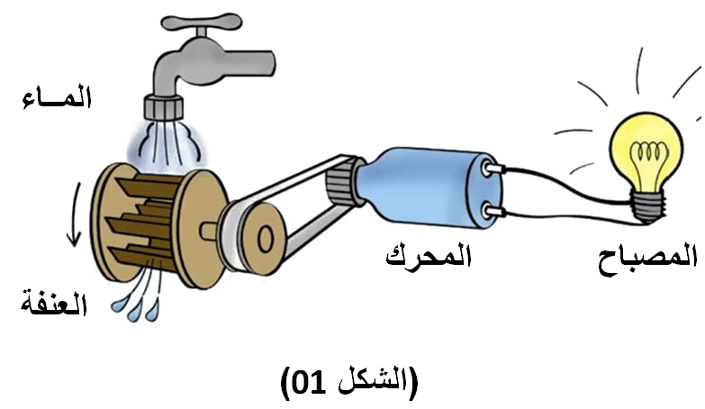
الوضعية الإدماجية:
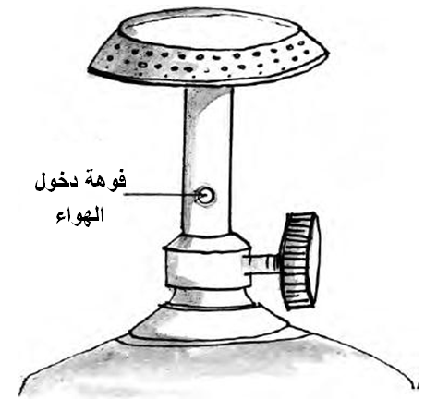
كان سامي في نزهة، وأثناء تحضير الشاي فوق قارورة غاز البروبان C₃H₈، لاحظ اصفرار لون لهب النار وتشكل طبقة سوداء على جوانب الإبريق، فاستغرب الأمر. أخبره نبيل أن ذلك مرتبط بفوهة دخول الهواء في الموقد، لكن سامي لم يستوعب الفكرة.
وضح لسامي الأمر أكثر عن طريق الإجابة عمّا يلي:
- ما سبب تشكل الطبقة السوداء واصفرار لون اللهب؟
- عبّر عن ذلك بمعادلة كيميائية محققا فيها مبدأ انحفاظ الكتلة.
- ما هي أخطار هذا الاحتراق برأيك؟
- ما الحل الذي تقترحه لتفادي اصفرار اللهب وتشكل الطبقة السوداء؟
- عبّر عن التفاعل بمعادلة كيميائية (بعد حل المشكلة).
الوثيقة 01: صورة الموقد المستعمل.

